**解题报告**

**By moonstaring**

**1.下棋**

**原题是 洛谷P2051中国象棋**

**首先可以按行枚举，然后发现列有三种状态：放了两个棋子，放了一个棋子，没有放棋子。然后可以设出状态f(i,j,k)表示到了第i行，有j个放了一个的，k个放了两个的，从这往后的方案数，假设此时放了棋子的列都是已经有固定位置的。（放了两个棋子的列数量不需要记录，可以通过列数减去一个和两个的得到）**

**又因为一行最多放两个棋子，可以枚举是放在有0个的列里，还是有1个的列里。具体可以见图片。**

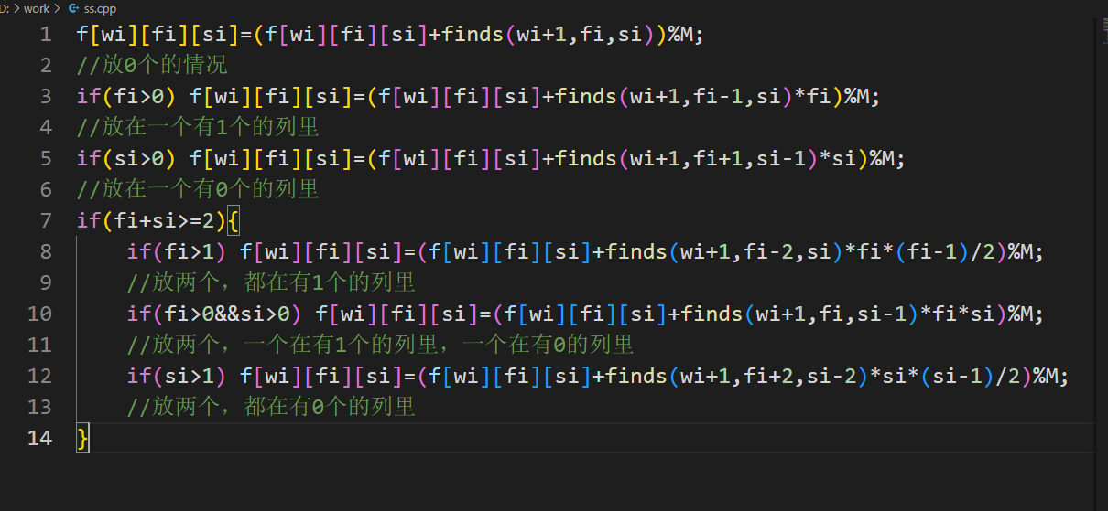

**2.抓老鼠**

**原题 CF148D Bag of mice**

**其实就是硬模拟……然后加个记忆化。**

**k(i,j)表示此时有i只白老鼠，j只黑老鼠，然后就是按题意模拟**

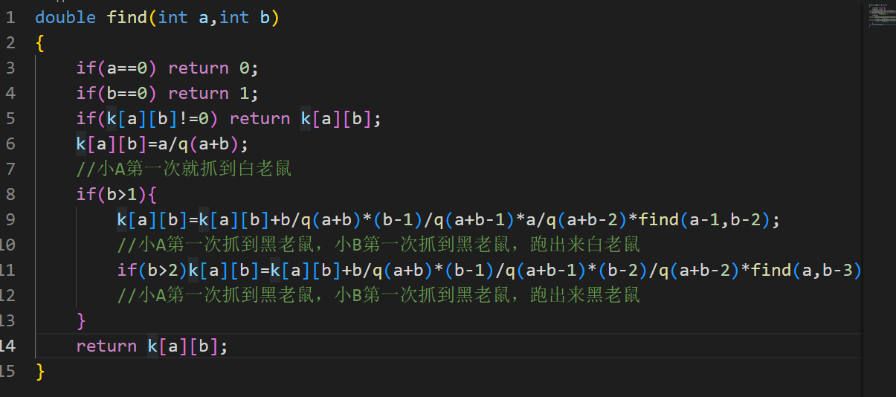

**3.观光电梯**

**原题 CF983C**

**可以简单地设出状态dp(i,a0,a1,a2,a3)表示还没进来的第一个人是i,电梯里人的目的地是a0,a1,a2,a3(没人就是0),可以简单地通过搜索转移。可以通过30%的数据。**

**但是，在100%的数据下，空间会爆炸。可以考虑将a3改为一个值表示i-1是否还在电梯里，效果是等价的，开的数组是4e7级别的int，在限制为512M时是可以接受的。**

**有个小优化就是由于电梯里的人是无序的，可以提前给每个人都目的地排序，减少搜索次数**

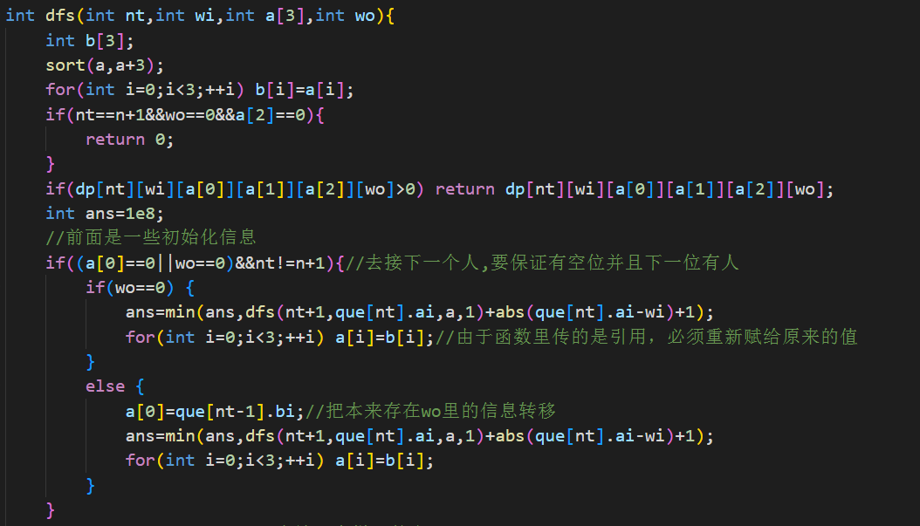

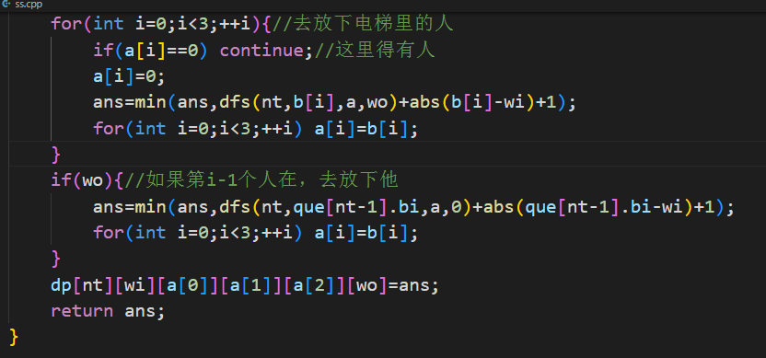

**4.收集**

**原题P3303 淘金**

**乍一看数据范围很没有头绪，再仔细想想最后有值的一定是2,3,5,7的倍数，这肯定不多，可以枚举（实际上粗估一下40*30*20*20完全可以接受，肯定比这个小）。然后就是一个数位dp。**

**设dp(wi,0/1,a0,a1,a2,a3),wi表示当前正在枚举第wi位，如果是1的话就是上一位贴着上界，0的话就是可以随便取，a0,a1,a2,a3分别表示接下去的位数了需要给2,3,5,7分配多少个数（其实就是记录接下去位数的各位之积），然后枚举这一位选什么转移。**

**总体的思路就是说枚举每一个最后有值的数，然后对这个数进行dp，得到这一位的金子数。最后进行一次简单的贪心，这里就不赘述了。**

**实现细节详见代码和注释**

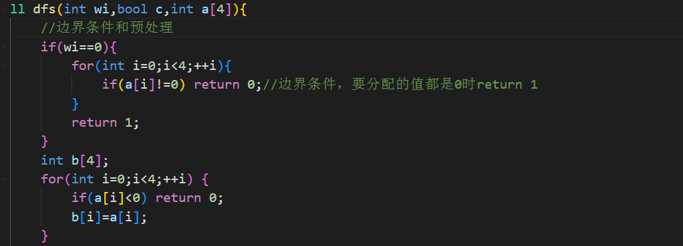

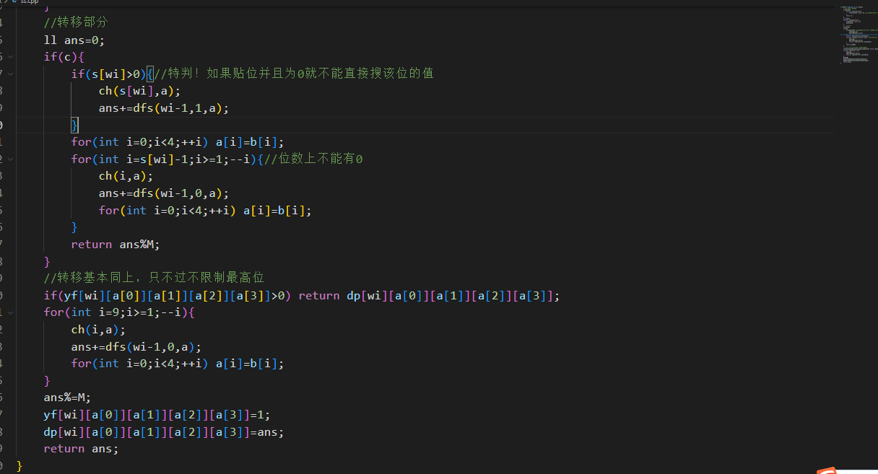

**以及前面的枚举**

